JavaScript 2023 - Prof Politi Raul
HTML, Css & JavaScript

Internet

Internet se conoce como la red de redes y se define como red informática mundial. Consiste en una red de alcance mundial que conecta ordenadores y dispositivos de todo el mundo. Para ello emplea redes inalámbricas WiFi y cables Ethernet, que conectan los dispositivos con un router.
- ¿Qué es una IP y para qué sirve?
IP significa “protocolo de Internet”, que es el conjunto de reglas que rigen el formato de los datos enviados a través de Internet o la red local. En esencia, las direcciones IP son el identificador que permite el envío de información entre dispositivos en una red.
- ¿Qué es el DNS y para qué sirve?
El DNS (Domain Name System, Sistema de Nombres de Dominio) es un conjunto de protocolos y servicios que permite a los usuarios utilizar nombres en vez de tener que recordar direcciones IP numéricas.

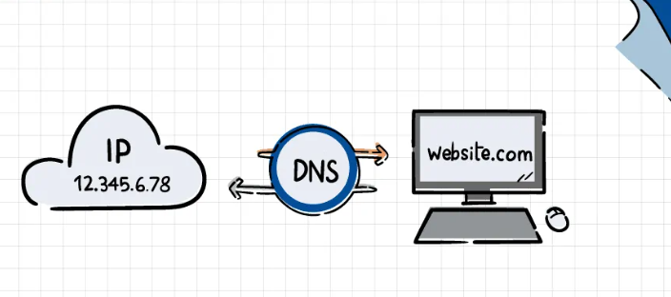

- ¿Qué es un dominio web y sus características?
El concepto de dominio es semejante al documento de identidad, clave única de registro o cédula de identidad, en el que un código numérico nos identifica como una única persona dentro de nuestro país, en el mundo digital de Internet identificamos a los sitios webs mediante el uso de los dominios.
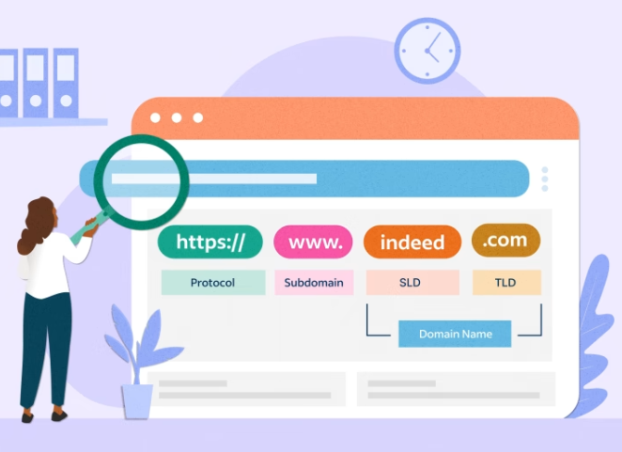

- ¿Cuáles son los tipos de dominio?
Podemos dividir los dominios en cuatro grandes tipos:
Dominios de Nivel Superior Genéricos (o Dominios gTLD, generic Top-Level Domain)
Dominios de Nivel Superior Geográfico (o Dominios ccTLD, country code Top-Level Domain)
Dominios de Tercer Nivel

- ¿Qué es el hosting de la web?
Web hosting es un servicio para alojar sitios web, es decir, todos los contenidos de tus páginas web para que las personas puedan acceder a él en todo momento a través de diferentes dispositivos siempre que tengan conexión a internet. Si deseas arrancar un negocio o proyecto, necesitas un web hosting para tu sitio web.
Aprende mas - https://www.hostinger.com.ar/tutoriales/que-es-un-hosting
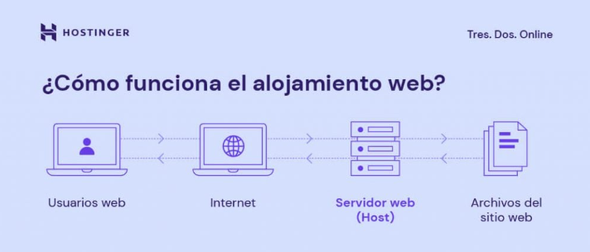
- ¿Qué es HTTP y para qué sirve?
El protocolo de transferencia de hipertexto seguro (HTTPS) es la versión segura de HTTP, que es el principal protocolo utilizado para enviar datos entre un navegador web y un sitio web. El HTTPS está encriptado para aumentar la seguridad de las transferencias de datos.

- como trabajan los navegadores?
Un navegador web es un programa que permite ver la información que contiene una página web. El navegador interpreta el código, HTML generalmente, en el que está escrita la página web y lo presenta en pantalla permitiendo al usuario interactuar con su contenido y navegar.
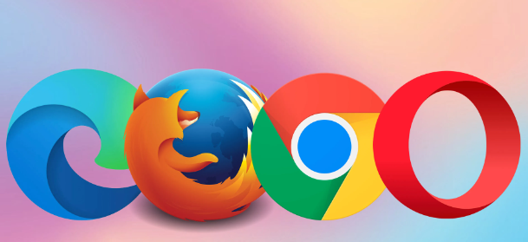

Aprende mas acerca de (hosting , dns , dominio etc) -> https://www.youtube.com/watch?v=zcvaQF1SdjM

HTML (HyperText Markup Language )
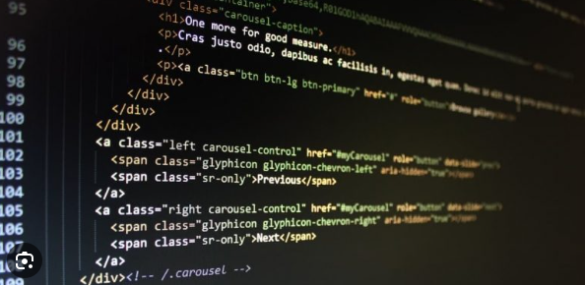
- ¿Qué es el código HTML?
Se trata de un lenguaje de programación que se utiliza para el desarrollo de páginas web. Las siglas HTML corresponden a HyperText Markup Language («lenguaje de marcas de hipertexto». Este lenguaje permite estructurar el texto de los documentos y se basa en etiquetas que determinan cómo debe mostrarse el texto y los atributos que pueden tomar dichas etiquetas.
Definiéndolo de forma sencilla, "HTML es el lenguaje que se utiliza para crear las páginas web a las que se accede mediante internet". Más concretamente, HTML es el lenguaje con el que se "escriben" la mayoría de páginas web.ef

Conceptos básicos del Código HTML

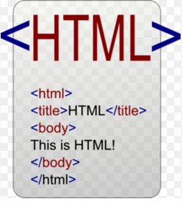

1. Las partes de la página web
Toda página web se divide en dos partes principales: la cabecera y el cuerpo (head y body).
La cabecera es la parte «no visible» de la página web. Esto significa que todo lo que se indique ahí no aparecerá en la página como tal, pero sin embargo es una parte importantísima: ahí se incluyen las etiquetas meta que se usan para describir la página (imprescindibles para el posicionamiento SEO “search engine optimization”), el título de la página, el idioma, información relacionada con hojas de estilo, etc.
En el body se introducen todas las etiquetas que nos permiten dar formato al documento.
Como esta guía está destinada a pequeñas modificaciones en el cuerpo de la página web, describiré las etiquetas del body y no mencionaré nada más sobre la cabecera. Pero si necesitas ahondar en el tema o en más lenguajes a parte de html, te dejo esta página web, que es excelente para pequeñas consultas que necesites.
Los diseñadores utilizan el lenguaje HTML para crear páginas web, los programas que se emplean generan páginas escritas en HTML y los navegadores que utilizamos (por ejemplo Google Chrome, Opera o Mozilla Firefox) muestran las páginas web después de leer e interpretar su contenido HTML.
Aunque HTML es un lenguaje que utilizan los ordenadores y los programas de diseño de páginas web, es muy fácil de entender y escribir por parte de las personas. En realidad, HTML son las siglas de HyperText Markup Language y más adelante se verá el significado de cada una de estas palabras. El lenguaje HTML es un estándar reconocido en todo el mundo y cuyas normas define un organismo sin ánimo de lucro llamado World Wide Web Consortium, más conocido como W3C. Como se trata de un estándar reconocido por todas las empresas relacionadas con el mundo de internet, una misma página escrita en HTML se visualizará de forma muy similar en cualquier navegador bajo distintos sistemas operativos.
El propio W3C define el lenguaje HTML como "un lenguaje reconocido universalmente y que permite publicar información de forma global". Desde su creación, el lenguaje HTML ha pasado de ser un lenguaje utilizado exclusivamente para crear documentos electrónicos a emplearse en diversas aplicaciones electrónicas especializadas como buscadores, tiendas "en línea" y banca electrónica.
Aprende mas -> https://leonorcanuelo.com/conceptos-basicos-html/

CSS ( cascade style sheet )
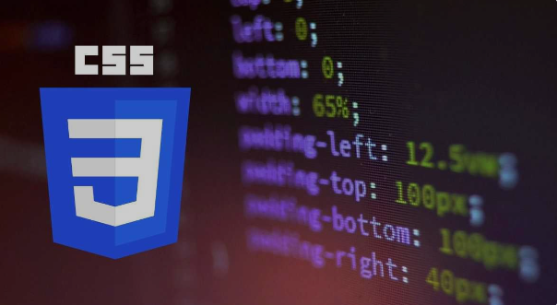

¿Qué es CSS?
CSS es un lenguaje de hojas de estilos creado para controlar el aspecto o presentación de los documentos electrónicos definidos con HTML y XHTML. CSS es la mejor forma de separar los contenidos y su presentación y es imprescindible para crear páginas web complejas.
Separar la definición de los contenidos y la definición de su aspecto presenta numerosas ventajas, ya que obliga a crear documentos HTML/XHTML bien definidos y con significado completo (también llamados "documentos semánticos"). Además, mejora la accesibilidad del documento, reduce la complejidad de su mantenimiento y permite visualizar el mismo documento en infinidad de dispositivos diferentes.
Al crear una página web, se utiliza en primer lugar el lenguaje HTML/XHTML para marcar los contenidos, es decir, para designar la función de cada elemento dentro de la página: párrafo, titular, texto destacado, tabla, lista de elementos, etc.
Una vez creados los contenidos, se utiliza el lenguaje CSS para definir el aspecto de cada elemento: color, tamaño y tipo de letra del texto, separación horizontal y vertical entre elementos, posición de cada elemento dentro de la página, etc.

JAVASCRIPT

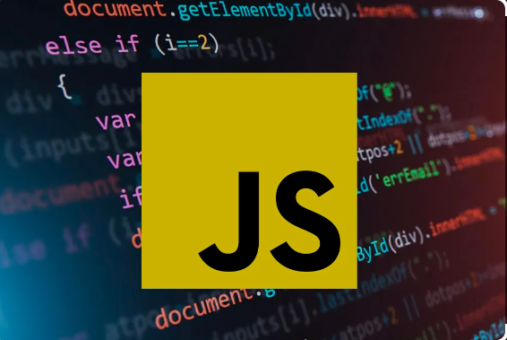

- ¿Qué es JavaScript?
JavaScript es un lenguaje de programación que los desarrolladores utilizan para hacer páginas web interactivas. Desde actualizar fuentes de redes sociales a mostrar animaciones y mapas interactivos, las funciones de JavaScript pueden mejorar la experiencia del usuario de un sitio web. Como lenguaje de scripting del lado del servidor, se trata de una de las principales tecnologías de la World Wide Web. Por ejemplo, al navegar por Internet, en cualquier momento en el que vea un carrusel de imágenes, un menú desplegable “click-to-show” (clic para mostrar), o cambien de manera dinámica los elementos de color en una página web, estará viendo los efectos de JavaScript.
- ¿Para qué se utiliza JavaScript?
Anteriormente, las páginas web eran estáticas, similares a las páginas de un libro. Una página estática mostraba principalmente información en un diseño fijo y no todo aquello que esperamos de un sitio web moderno. JavaScript surgió como una tecnología del lado del navegador para hacer que las aplicaciones web fueran más dinámicas. Por medio de JavaScript, los navegadores eran capaces de responder a la interacción de los usuarios y cambiar la distribución del contenido en la página web.
A medida que el lenguaje evolucionó, los desarrolladores de JavaScript establecieron bibliotecas, marcos y prácticas de programación y comenzaron a utilizarlo fuera de los navegadores web. En la actualidad, puede utilizar JavaScript para el desarrollo tanto del lado del cliente como del lado del servidor. En las siguientes subsecciones se presentan algunos casos de uso comunes:
Anteriormente, las páginas web eran estáticas, similares a las páginas de un libro. Una página estática mostraba principalmente información en un diseño fijo y no todo aquello que esperamos de un sitio web moderno. JavaScript surgió como una tecnología del lado del navegador para hacer que las aplicaciones web fueran más dinámicas. Por medio de JavaScript, los navegadores eran capaces de responder a la interacción de los usuarios y cambiar la distribución del contenido en la página web.
A medida que el lenguaje evolucionó, los desarrolladores de JavaScript establecieron bibliotecas, marcos y prácticas de programación y comenzaron a utilizarlo fuera de los navegadores web. En la actualidad, puede utilizar JavaScript para el desarrollo tanto del lado del cliente como del lado del servidor. En las siguientes subsecciones se presentan algunos casos de uso comunes:
- ¿Cómo funciona JavaScript?
Todos los lenguajes de programación funcionan mediante la traducción de sintaxis similar a la del inglés a código de máquina, que posteriormente el sistema operativo se encarga de ejecutar. JavaScript se clasifica principalmente como un lenguaje de scripting o interpretado. El código JavaScript es interpretado, es decir, directamente traducido a código de lenguaje de máquina subyacente mediante un motor de JavaScript. En el caso de otros lenguajes de programación, un compilador se encarga de compilar todo el código en código de máquina en un paso diferente. En consecuencia, todos los lenguajes de scripts son lenguajes de programación, pero no todos los lenguajes de programación son lenguajes de scripts.
- Motor de JavaScript
Un motor JavaScript es un programa de computación que ejecuta código JavaScript. Los primeros motores de JavaScript eran verdaderos intérpretes, pero todos los motores modernos utilizan el método justo a tiempo o la compilación en tiempo de ejecución para mejorar el rendimiento.
- JavaScript del lado del cliente
JavaScript del cliente se refiere a la forma en que JavaScript funciona en el navegador. En este caso, el motor de JavaScript está dentro del código del navegador. Todos los principales navegadores web incluyen sus propios motores de JavaScript incorporados.
Los desarrolladores de aplicaciones web escriben código JavaScript con diferentes funciones asociadas a varios eventos, como hacer clic con el ratón o situar el ratón sobre un elemento. Estas funciones realizan cambios en HTML y CSS
A continuación, se muestra una perspectiva general del funcionamiento de JavaScript del lado del cliente:
1. El navegador carga una página web cuando recibe una visita.
2. Durante la carga, el navegador convierte la página y todos sus elementos, como los botones, las etiquetas y los cuadros desplegables, en una estructura de datos denominada modelo de objetos del documento (DOM).
3. El motor JavaScript del navegador convierte el código JavaScript en código intermedio. Se trata de un código intermediario entre la sintaxis de JavaScript y la máquina.
4. Diferentes eventos, como hacer clic con el ratón en un botón, desencadenan la ejecución del bloque de código JavaScript asociado. Posteriormente, el motor interpreta el código intermedio y realiza cambios en el DOM.
5. El navegador muestra el nuevo DOM.

- JavaScript del lado del servidor
JavaScript del lado del servidor hace referencia al uso del lenguaje de codificación en la lógica del servidor de backend. En este caso, el motor de JavaScript se encuentra directamente en el servidor. Una función de JavaScript del lado del servidor puede acceder a la base de datos, realizar diferentes operaciones lógicas y responder a varios eventos desencadenados por el sistema operativo del servidor. La ventaja principal del scripting del lado del servidor es que admite un alto nivel de personalización de la respuesta del sitio web según sus requisitos, sus derechos de acceso y las solicitudes de información provenientes del sitio web.
- Comparación entre del lado del cliente y del lado del servidor

La palabra dinámico describe tanto a JavaScript del lado del cliente como del lado del servidor. El comportamiento dinámico es la capacidad de actualizar el diseño de la página web para generar nuevo contenido según se requiera. La diferencia entre JavaScript del lado del cliente y JavaScript del lado del servidor se encuentra en la manera en la que generan nuevo contenido. El código del lado del servidor genera de manera dinámica nuevo contenido mediante la lógica de la aplicación y al modificar datos de la base de datos. Por otra parte, JavaScript del lado del cliente genera de manera dinámica nuevo contenido dentro del navegador mediante lógica en la interfaz del usuario y al modificar los contenidos de la página web que ya están en el cliente. El significado es ligeramente diferente en los dos contextos, pero está relacionado, y ambos enfoques trabajan juntos para mejorar la experiencia del usuario.
Además de la implementación en características dinámicas, otra diferencia entre los dos usos de JavaScript está en los recursos a los que puede acceder el código. En el lado del cliente, el navegador controla el entorno de tiempo de ejecución de JavaScript. El código puede acceder únicamente a aquellos recursos a los que el navegador le permita acceder. Por ejemplo, no puede escribir contenido en su disco duro a menos que haga clic en un botón de descarga. Por otra parte, las funciones del lado del servidor pueden acceder a todos los recursos de máquina del servidor según sea necesario.

- ¿Qué son las bibliotecas de JavaScript?

Las bibliotecas de JavaScript son colecciones de fragmentos de código escritos previamente que los desarrolladores web pueden volver a utilizar para realizar funciones estándar de JavaScript. El código de la biblioteca de JavaScript se conecta al resto de código del proyecto según sea necesario. Si se concibe el código de una aplicación JavaScript como una casa, las bibliotecas de JavaScript se asemejan a los muebles ya fabricados que los desarrolladores pueden utilizar para mejorar la funcionalidad de la casa.
- Manipulación de DOM
Puede utilizar bibliotecas, como jQuery y Umbrella JS, para facilitar el desarrollo web, ya que brindan código para funciones estándar de sitios web, como animaciones de menús, galerías de imágenes, botones, lightboxes y mucho más.
- Formularios
En todo desarrollo web se utilizan formularios para que los visitantes del sitio web se pongan en contacto con alguien, pidan productos y se inscriban en eventos. Algunas bibliotecas de JavaScript, como wForms, LiveValidation, Validanguage y qForms, simplifican las funciones de formulario, como la validación, el diseño, las condiciones y la transformación.
- Funciones matemáticas y de texto
Varias aplicaciones web tienen que resolver ecuaciones matemáticas y procesar fechas, horas y texto. En lugar de enviar todas esas solicitudes al servidor, manejar algunas en el lado del cliente es más eficiente. Para ello, los desarrolladores web utilizan bibliotecas de JavaScript, como Date.js, Sylvester y JavaScript URL Library.

